…………………………………………………………. LİSESİ COĞRAFYA 9 DERS PLANI
BÖLÜM I
Dersin adı | Coğrafya 9 | TARİH | 23-27/11/2020
Sınıf | 9 | SÜRE | 40 dk
Öğrenme alanı | A) Doğal Sistemler
Konu | Harita Çeşitleri
BÖLÜM II
Hedef ve Davranışlar Kazanımlar | 9.1.6. Haritayı oluşturan unsurlardan yararlanarak harita kullanır.
Coğrafi Beceriler | Harita Becerisi, Kanıt Kullanma
Güvenlik Önlemleri (Varsa): | ---
Öğretme-Öğrenme-Yöntem ve Teknikleri | Harita çeşitlerine değinilir. Büyük ve küçük ölçekli haritalar arasındaki farklar haritalar üzerinden verilir.
Kullanılan Eğitim Teknolojileri-Araç, Gereçler ve Kaynakça  * Öğretmen  * Öğrenci | Ders kitabı ve yardımcı kitaplar, Etkileşimli tahta, EBA Ders materyalleri, bilgisayar, animasyon ve videolar, haritalar, yeryüzüne ait uydu görüntüleri, grafik, resim ve şekiller.
Öğretme-Öğrenme Etkinlikleri
Harita Çeşitleri

Ölçeklerine Göre Haritalar

Ölçeklerine göre haritalar üç gruba ayrılır:
• Büyük ölçekli haritalar, ölçeği 1/1 ile 1/200.000 arasında olan haritalardır.
• Orta ölçekli haritalar, ölçeği 1/200.000 ile 1/500.000 arasında olan haritalardır.
• Küçük ölçekli haritalar, ölçeği 1/500.000’den daha küçük olan ve ayrıntının en az olduğu haritalardır. Atlas haritaları, ülke, kıta ve dünya haritaları bu haritalara örnek gösterilebilir.

Plan ve topoğrafya haritaları büyük ölçekli haritalardır. Plan, ölçeği 1/1 ile 1/20.000 arasında olan ve yeryüzünü en ayrıntılı gösteren en büyük ölçekli haritadır. Topoğrafya haritaları ise ölçeği 1/20.000 ile 1/200.000 arasında olan haritalardır. Bu haritalarda yeryüzü şekilleri üzerinde yer alan doğal ve beşerî unsurlar birlikte gösterilir.

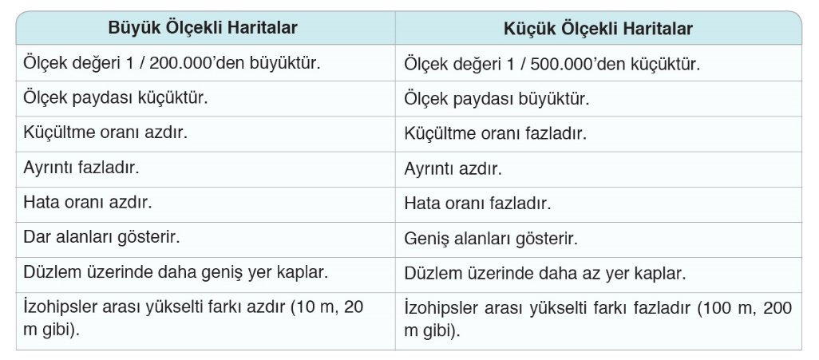

Ölçek ve Gösterilen Alan Arasındaki İlişki: Haritalarda kullanılan ölçek değiştikçe ayrıntıyı gösterme gücü de değişir. Bir bölgeyi bütünüyle görebilmek için araçla gökyüzüne yükselmek gerekir. Ancak, yükseldikçe görülebilen alan büyürken ayrıntılar azalır ve harita çiziminde kullanılan küçültme oranı artar . Birinci haritada küçültme oranı fazla olduğu için Türkiye’nin tamamı gösterilirken küçültme oranı daha az olan ikinci haritada Marmara Denizi çevresi, üçüncü haritada İstanbul ve çevresi, dördüncü haritada ise İstanbul Boğazı’nın bir kısmı ile Haliç gösterilmiştir. Sonuç olarak birinci harita küçük ölçekle çizildiği için geniş alanları gösterirken ayrıntı azdır. Orta ölçekle çizilen dördüncü haritada ise gösterilen alan az, ayrıntı ise daha fazladır.

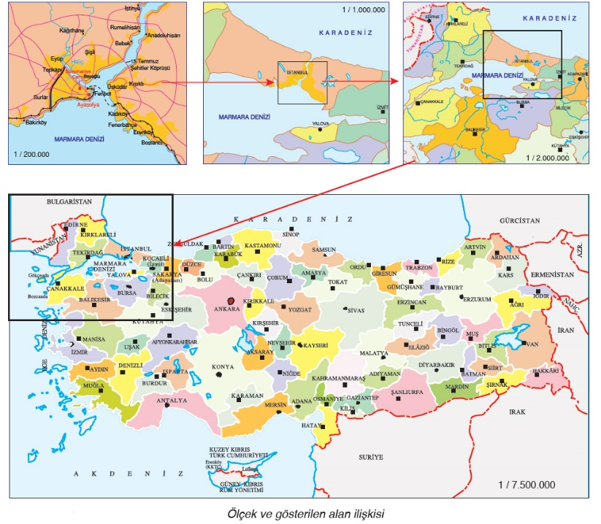

Kullanım Amaçlarına Göre Haritalar
Haritalar konularına göre genel ve özel haritalar olmak üzere iki gruba ayrılır:

• Genel haritalar, toplumun her kesimi tarafından kullanılabilen haritalardır. Herhangi bir konu hakkında genel bir bilgi vermek amacıyla hazırlanır. Topoğrafya haritaları, turistik haritalar, şehir haritaları, fiziki, siyasi, beşerî ve idari haritalar genel haritaların bazılarıdır.

• Özel haritalar, belirli bir konuda o konunun uzmanı tarafından hazırlanan haritalardır. Bitki, toprak, nüfus, ekonomi, jeoloji, klimatoloji haritaları özel haritaların bazılarıdır.

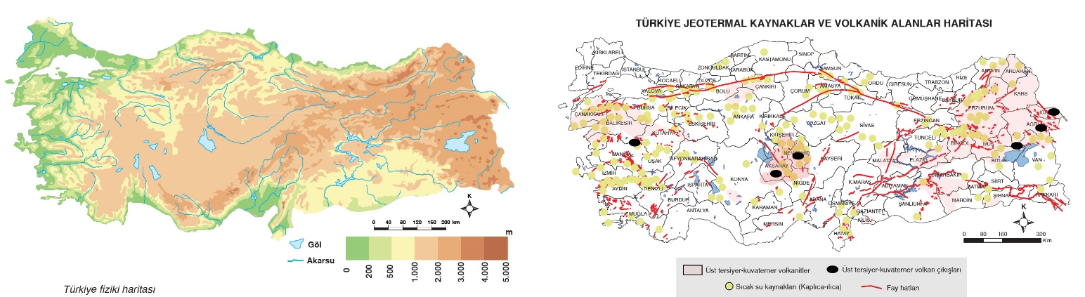

NOT: Bütün haritalardan faydalanarak yön bulma, konum belirleme, uzunluk ve alan hesaplamaları yapılabilir. Yükselti ve eğim hesaplama ise sadece fiziki haritalarda ve topoğrafya haritalarında yapılır.
Ölçme-Değerlendirme  • Bireysel öğrenme etkinliklerine yönelik Ölçme Değerlendirme  • Grupla öğrenme etkinliklerine yönelik Ölçme Değerlendirme  • Öğrenme güçlüğü olan öğrenciler ve ileri düzeyde öğrenme hızında olan öğrenciler için ek Ölçme-Değerlendirme etkinlikleri | - Ölçek ile gösterilen alan arasında nasıl bir ilişki vardır?  - Afrika kıtasındaki çölleri incelemek isteyen Defne ne tür bir harita tercih etmelidir?  - Büyük ölçekli haritalarda ayrıntı niçin daha fazladır?  - Küçük ölçekli haritalar niçin daha geniş alanları gösterir?  5. Belli bir konuya yönelik olan ve daha çok o konudaki uzmanların yararlandığı haritalara özel haritalar denir. Özel haritalar bir anlamda mesleki haritalar sayılır.  Buna göre, aşağıdaki haritalardan hangisi özel harita grubunda yer almaz?  A) Maden haritası  B) Jeoloji haritası  C) Toprak haritası  D) Fiziki harita  E) Basınç haritası
Dersin Diğer Derslerle İlişkisi
BÖLÜM IV
Planın Uygulanmasına İlişkin Açıklamalar | Konu ……….. ders saatinde işlenmiş, gerekli değerlendirmeler yapılarak amacına ulaşmıştır.  Aksayan yönler:…………………………………………………………………………………
………………………….. ………………………. Coğrafya Öğretmeni Okul Müdürü

